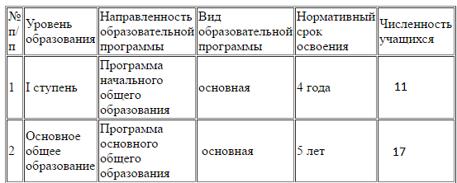
Реализуемые основные и дополнительные образовательные программы

